PRETENDENTA PIETEIKUMS
Nosaukums
Reģistrācijas numurs
Bankas nosaukums
Bankas konta numurs
SWIFT kods
Kontaktinformācija (e-pasts, tālruņa numurs, adrese)

TEHNISKĀ SPECIFIKĀCIJA UN TEHNISKAIS PIEDĀVĀJUMS
Hidrotērpu uzglabāšanas soma
Nr. p.k. | Pasūtītāja prasības pretendentam (specifikācija) |  | Pretendenta tehniskais piedāvājums (detalizēts apraksts, aizpilda pretendents)
1. | Soma paredzēta hidrotērpa uzglabāšanai.  Informatīvs attēls:  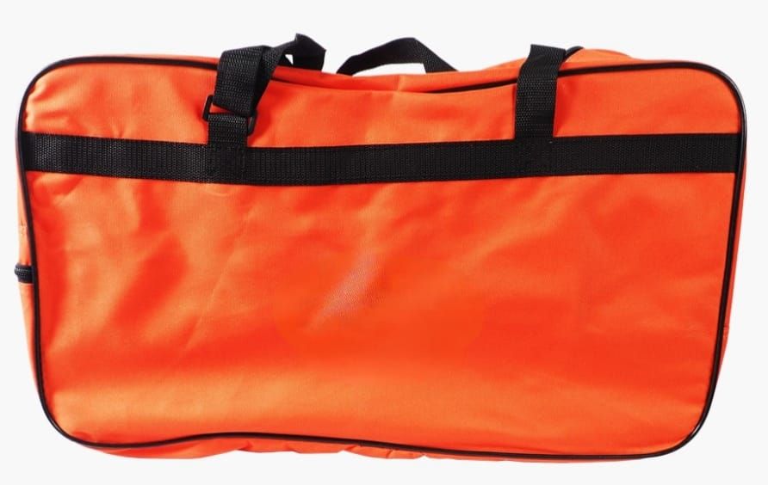
2. | Pretendents norāda preces ražotāju un modeli.
3. | Ietilpība litros: | no 45 l līdz 75l
4. | Materiāls: | ūdensnecaurlaidīgs
5. | Svars: | ne vairāk kā 3 kg
6. | Krāsa: | Melna vai oranža.
7. | Marķējums: | uz somas jābūt redzamai ražotāja identifikācijai, modeļa nosaukumam un tilpumam.
8. | Somai jābūt ar izturīgiem sānu rokturiem.
9. | Somai jābūt ar rāvējslēdzēja sistēmu.
10. | Somai jānodrošina ventilācija lai novērstu mitruma uzkrāšanos pēc tērpa lietošanas.
11. | Somai jābūt jaunai un nelietotai.
12. | Garantija: | Vismaz 24 mēneši no piegādes dienas.
13. | Piegādes termiņš: | Ne vairāk kā 30 dienas
14. | Piegādes adrese: | Jānodrošina piegāde uz Lignuma ielu 4a, Rīgā.

FINANŠU PIEDĀVĀJUMS
Finanšu piedāvājuma cenā ietilpt visas ar tehniskajā specifikācijā noteikto prasību izpildi saistītās izmaksas, kā arī visas ar to netieši saistītās izmaksas (tai skaitā izkraušana Pasūtītāja noliktavā).
Preces nosaukums | Cena EUR bez PVN par 1 gab. | Skaits, gab. | Summa kopā EUR bez PVN
Hidrotērpa uzglabāšanas soma |  | 29

Norēķinu kārtība: ne vēlāk kā 30 dienu laikā pēc preces piegādes dienas
Vērtēšanas kritērijs: kritēriju atbilstība tehniskajai specifikācijai, piedāvājuma zemākā cena

Pretendenta tehnisko un finanšu piedāvājumu nosūtīt uz e-pasta adresi: visvaldis.janelis@vugd.gov.lv
Kontaktpersona: Visvaldis Janelis, 26125072
Piedāvājumu iesniegt līdz 27.11.2025.

